Консультация для родителей:
«Игры для развития речи в домашних условиях»
Подготовили:
Учителя-логопеды: Бойко Е.В., Лисина Т.В., Соловьева Е.С.
Воспитатель: Ланцова О.В.
«Закончи предложение»
Цель: формирование преодоления замкнутости.
Правила игры. Взрослый предлагает детям закончить каждое из предложений:
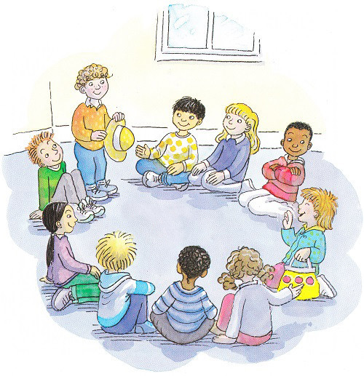
Я хочу…Я умею…Я смогу…Я добьюсь…Я не умею…Я не умею, но я хочу научиться…
Методические рекомендации. Попросите ребенка объяснить ответ.
«Цепочка из рук»
Цель: формирование внимания.
Правила игры. Взрослый и дети садятся рядом, образуя круг. Все кладут свои руки на колени соседей справа и слева. Таким образом, все руки перекрещиваются. Игрокам нужно хлопать руками по коленям по порядку. Так как все руки перемешаны, угадать свою очередь довольно сложно. Тот, кто хлопнул не в свою очередь, убирает «ошибившуюся» руку за спину. Для усложнения игры темп похлопывания все время ускоряется. Игра продолжается до тех пор, пока не останется один или два игрока-победителя.
«А я еду…»
Цель: формирование произвольного поведения.
Правила игры. Дети сидят в кругу на стульях, один стул свободный. Участник, рядом с которым находится пустой стул, пересаживается на него и говорит: «А я еду!». Затем следующий по кругу ребенок также пересаживается на пустое место, сопровождая это фразой: «А я - быстро!». Третий ребенок в свою очередь проделывает то же самое и говорит: «А я тоже!». Четвертый участник, пересаживаясь на освободившийся стул, произносит фразу, называя имя любого из играющих детей: «А я с Машей!». Тот, чье имя прозвучало, должен быстро занять освободившееся место. Игра начинается вновь.

«Один день Пороро»
Артикуляционная гимнастика – сказка

Пингвиненок Пороро
Раненько проснулся.
Солнцу улыбнулся,
Его губки растянулись
Снова солнцу улыбнулись.
(Растянуть губы в улыбке, показать зубки ).

Побежал он чистить зубки
вправо - влево.
Вправо – влево
чистит зубки он умело.
Будут зубки не болеть,
будут белые блестеть.
(Улыбнутся. Открыть рот. Кончиком языка с внутренней стороны
почистить поочередно нижние и верхние зубы).

А на кухне бабушка
блинчики пекла.
Пингвиненку нашему
блинчики дала.
(Улыбнутся. Открыть рот. Положить широкий язык на нижнюю губу и удерживать в спокойном с спокойном состоянии на счет до 5).

Чай горячий в чашечку
с медом налила.
Чашечка глубокая
у Пороро была.
(Улыбнутся. Открыть рот. Положить широкий язык на нижнюю губу, боковые края языка загнуть в форме чашечки. Удерживать на счет до 5)

Сладкие от меда
он губки облизал.
Бабушке спасибо
Пороро сказал.
(Улыбнутся. Открыть рот. Язык в форме чашечки. Облизать верхнюю губу. Выполнять 6 раз).

Сладкую конфету
у мамы попросил.
Сосал конфетку долго,
жевал, да проглотил.
(Закрыть рот. Присасывать язык к небу, (как сосем конфетку). Открыть рот, с щелчком с силой отлепить язык. Выполнять 6-7 раз. Затем имитировать жевание и глотание).

На прогулку Пороро
отправился гулять.
На заборчик он взобрался,
а заборчик вдруг сломался.
(Улыбнуться. Сомкнуть зубы и оголить их, поднять верхнюю губу, опустить нижнюю. Двигать челюсть влево – вправо (заборчик) сломался).

И на горочке катался,
поднимался и спускался.
Раз поднялся, два поднялся
ох, устал он, накатался!
(Улыбнутся. Открыть рот.
Кончиком языка упираться в нижние
зубы, с силой напрягая язык . Выполнять 5-6 раз).

Тут лошадка прискакала
пигвиненка покатала.
Цок-цок-цок, цок- цок- цок.
Стучат копыта скок, да скок.
(Вытянуть губы. Приоткрыть рот «поцокать» узким языком
как цокают копыта лошадки. Выполнять 10-12 раз).
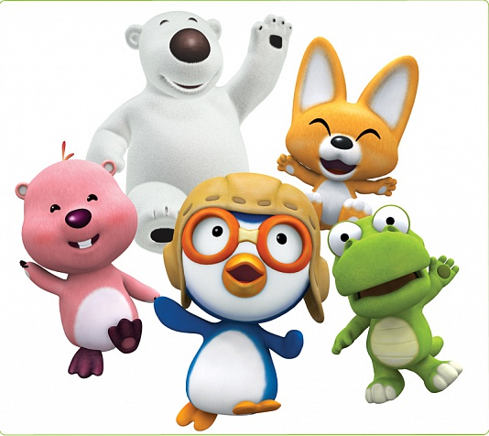
Целый день он занят был,
про часы совсем забыл.
А часы тик-так стучали,
Пороро домой все звали.
(Улыбнутся. Открыть рот. Кончик языка переводить из одного уголка рта в другой. Выполнять 6-8 раз).
Малыш с друзьями попрощался
и домой скорей помчался.

Теремок
(пальчиковая игра по мотивам русской народной сказки)

«Как мне мышка не тужить,
(Пальчиковое упражнение „Мышка“.)
Если жить мне негде?
Негде чаю мне попить
(Пальчиковое упражнение „Чашка“. Поднесите к губам воображаемую „Чашку“ и „попейте“ из нее.)
И поспать мне негде.
(Сложите руки ладонями вместе и положите на них щечку.)
В стужу мерзну на снегу,
(Обхватите себя ладонями и подрожите, словно вы замерзли.)
Летом очень жарко.
(Вытрите со лба воображаемый пот.)
Осень льет на меня дождь,
Вам меня не жалко?
(Разведите руки в стороны, затем выполните упражнение „Домик“.)
Ой ,смотрите, теремок,
Он не низок, не высок,
Не висит на нем замок,
Кто, скажите, здесь живет?
Меня к себе пустите!
Печеньем угостите,
Я по дому все умею-
(Загибайте пальцы, перечисляя, что Мышка умеет делать.)
Шить, готовить, убирать,
Я сама везде поспею,
Буду пол мыть и стирать.
Что ж, никто не отвечает,
Что же это означает?
Если дом стоит пустой,
Будет этот домик мой!»
Лягушка пробегала,
Теремочек увидала:
(Пальчиковое упражнение «Лягушка».)
«Ой, смотрите, теремок,
Он не низок, не высок,
Из трубы идет дымок,
Кто, скажите, здесь живет?»
(Выполните пальчиковое упражнение «Мышка».)
Здесь живу я — Мышь-норушка,
Ну а ты кто, отвечай!
(Пальчиковое упражнение «Лягушка».)
«Я — Лягушка — попрыгушка,
Пригласи меня на чай!
Плавать я умею быстро,
Ква—ква-квакать я могу,
Я воды принесу чистой,
Много места не займу!»
(Пальчиковое упражнение «Мышка».)
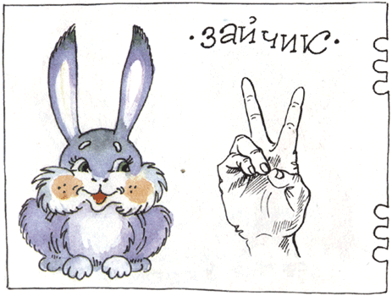
«Вместе веселее!
Заходи скорее!»
Мимо Зайка пробегал,
Теремок он увидал.
(Выполните пальчиковое упражнение «Зайчик».)
«Ой, смотрите, теремок,
Он не низок, не высок,
Из трубы идет дымок,
Кто, скажите, здесь живет?»
(Пальчиковое упражнение «Мышка».)
«Здесь живем мы — Мышь-норушка
(Пальчиковое упражнение „Лягушка“.)
И лягушка-попрыгушка.
Отвечай, кто ты такой,
Кто нарушил наш покой?»
(Пальчиковое упражнение «Зайчик».)
«Не пугайтесь! Это Зайка,
Серый Зайка-побегайка,
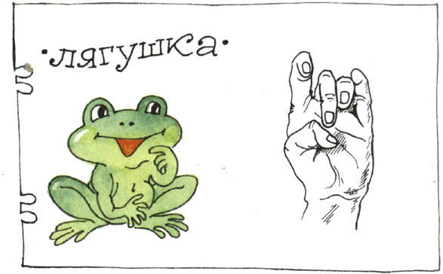
В теремок меня пустите,
Сладким чаем угостите,
Посажу вам огород,
Выращу капусту,
И морковку, и горох,
Зимой не будет пусто!»
«вместе веселее!
Заходи скорее!»
Мимо Лисонька бежала,
Теремочек увидала:
(Пальчиковое упражнение «Лиса».)
Ой, смотрите, теремок,
Он не низок, не высок,
Запах…. маковый пирог…
Кто, скажите, здесь живет?
Открывайте двери,
Люди или зверь?«
(Пальчиковое упражнение «Мышка».)
«Здесь живем мы — Мышь-норушка,
(Пальчиковое упражнение „Лягушка“.)
И Лягушка-попрыгушка,
(Пальчиковое упражнение „Зайчик“.)
И пуховый Зайка,
Ты кто, отвечай-ка!»
«Я-красавица Лиса,
(Пальчиковое упражнение «Лиса».)
Моя рыжая краса
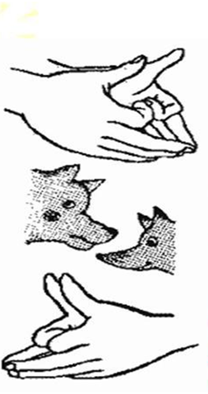
Всем давно известна,
Есть ли в доме место?
Хозяйка я хорошая,
Красивая, пригожая.»
«Вместе веселее!
Заходи скорее!»
Мимо волк пробегал,
Теремок он увидал:
(Пальчиковое упражнение «Волк».)
«Ой, смотрите, теремок,
Он не низок, не высок,
Места много — хватит всем!
Открывайте ворота!
Да не бойтесь, вас не съем,
Я сама ведь доброта!»
(Пальчиковое упражнение «Мышка».)
«Здесь живем мы — Мышь-Норушка,
(Пальчиковое упражнение „Лягушка“.)
И Лягушка-Попрыгушка,
(Пальчиковое упражнение „Зайчик“.)
И пуховый Зайка,
(Пальчиковое упражнение „Лиса“.)
И Лиса-хозяйка,
Ты кто, отвечай-ка!»
(Пальчиковое упражнение «Волк».)
«Я — Волк, совсем не страшный,
Не злой и не опасный,
Я — ласковый, хороший,
Я — милый и пригожий,
Люблю читать я сказки
И песни детям петь,
Зимой возить салазки,
На дудочке дудеть.
Быть добрым я стараюсь,
Совсем я не кусаюсь!»
«Вместе веселее!
Заходи скорее!»
Мимо шел большой медведь,
Вдруг как начал он реветь:
(Пальчиковое упражнение «Медведь».)
«Ой, смотрите, теремок,
Он не низок, не высок,
Все здесь поселились,
И лису пустили,
А про меня забыли!
Я могу вам пригодиться!»
(Пальчиковое упражнение «Мышка».)
«Здесь тебе не поместиться!»
(Пальчиковое упражнение «Медведь».)
«Я тихий, очень скромный!»
(Пальчиковое упражнение «Зайчик».)
«Ты такой огромный!»
(Пальчиковое упражнение «Медведь».)
«Помещусь, пустите….
Ой, застрял, помогите!»
Теремок по швам затрещал,
Развалился и на землю упал.
(Пальчиковое упражнение «Лиса».)
«Что ж ты, Мишка, натворил?
Ты наш домик развалил!
Как теперь мы будем жить?
Как теперь нам не тужить?»
(Пальчиковое упражнение «Медведь».)
«Чем о теремке страдать,
Лучше новый сложим!
Каждый будет помогать,
Помогать, чем может!»

«Развитие речевого дыхания посредством игр-упражнений»
Требования к проведению игр, упражнений.
При проведении игр, необходимо иметь в виду, что дыхательные упражнения быстро утомляют ребенка, даже могут вызвать головокружение. Поэтому такие игры необходимо ограничивать по времени (можно использовать песочные часы) и обязательно чередовать с другими упражнениями.
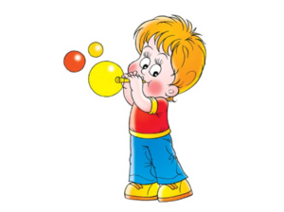
Правильный ротовой выдох:
- выдоху предшествует сильный вдох через нос — "набираем полную грудь воздуха";
- выдох происходит плавно, а не толчками;
- во время выдоха губы складываются трубочкой, не следует сжимать губы, надувать щеки;
- во время выдоха воздух выходит через рот, нельзя допускать выхода воздуха через нос (если ребенок выдыхает через нос, можно зажать ему ноздри, чтобы он ощутил, как должен выходить воздух)
- выдыхать следует, пока не закончится воздух;

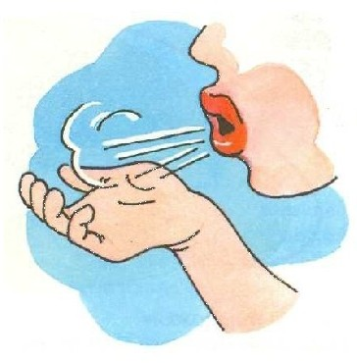
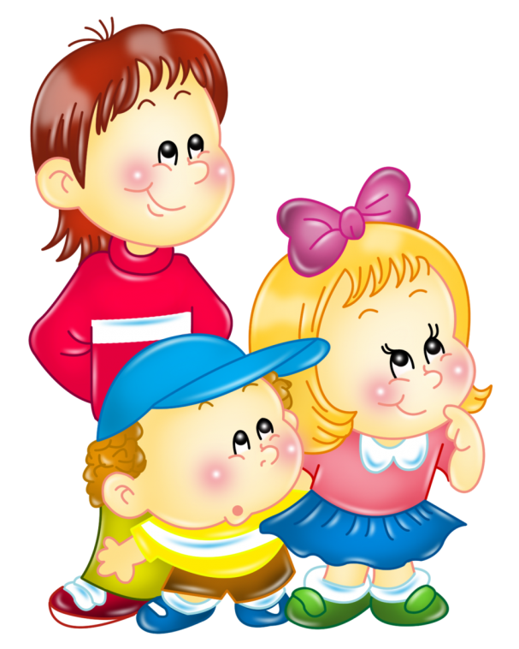
«Задуй упрямую свечу»
В правой руке держать цветные полоски бумаги; левую ладонь положить на живот; вдохнуть ртом, надуть живот; затем длительно выдыхать, «гасить свечу».
«Паровоз»
Ходить по комнате, имитируя согнутыми руками движения коле паровоза, произнося при этом «чух-чух» и изменяя скорость движения, громкость и частоту произношения.
«Пастушок»
Подуть носом в небольшую дудочку как можно громче, чтобы созвать разбежавшихся в разные стороны коров; показать ребенку, что необходимо вдохнуть через нос и резко выдохнуть в дудочку.
«Гуси летят»
Медленно и плавно ходить по комнате, взмахивая руками, как гуси; руки-крылья на вдохе поднимать, на выдохе опускать, произнося «гу-у-у» (8-10 раз).
«Кто громче»
Выпрямить спину, сомкнуть губы, указательный палец левой руки положить на боковую сторону носа, плотно прижимая левую ноздрю, глубоко вдохнуть правой ноздрей (рот закрыть) и произносить (выдыхать) «м-м-м», одновременно похлопывая указательным пальцем правой руки по правой ноздре (в результате получается длинный скандированный выдох); звук [м] надо направлять в нос, он должен быть звучным; выполнить такие же действия, прижимая правую ноздрю.
«Аист»
Стоять прямо, поднять руки в стороны, одну ногу, согнув в колене, вынести вперед и зафиксировать положение на несколько минут, удерживая равновесие; на выдохе опустить ногу и руки, тихо произнося «ш-ш-ш» (6-7 раз).
«Маятник»
Сесть по-турецки, руки на затылке; спокойно вдохнуть (пауза 3 сек), наклониться вперед – выдох, возвратиться в исходное положение – вдох. Повторить 3 – 4 раза.
«Охота» - закрыть глаза, по запаху определить, что за предмет перед вами (апельсин, духи, варенье и т.д.)
«Шарик»
Представить себя воздушными шариками; на счет 1, 2, 3, 4 сделать четыре глубоких вдоха и задержать дыхание. Затем на счет 1 – 5 медленно выдохнуть.
«Каша»
Вдыхать через нос, на выдохе произнести слово «пых». Повторить не менее 6 раз.
«Ворона»
Сесть прямо, быстро поднять руки через стороны вверх – вдох, медленно опустить руки – выдох. Произнести: кар-р-р!
«Покатай карандаш»
Вдохнуть через нос и, выдыхая через рот, прокатить по столу круглый карандаш.
«Греем руки»
Вдыхать через нос и дуть на озябшие руки, плавно выдыхая через рот, как бы согревая руки.
«Пилка дров»
Встать друг против друга парами, взяться за руки и имитировать распиливание дров; руки на себя – вдох, руки от себя – выдох.
«Дровосек»
Встать прямо, ноги чуть уже плеч; на выдохе сложить руки топориком и поднять вверх. Резко, словно под тяжестью топора, вытянутые руки на выдохе опустить вниз, корпус наклонить, позволяя рукам «прорубить» пространство между ногами. Произнести «ух». Повторить 6 – 8 раз.
«Сбор урожая»
Встать прямо, поднять руки вверх, чтобы достать яблоки – вдох (пауза 3 сек). Опустить руки, наклонить корпус вперед и вниз – выдох. Повторить 3 – 4 раза.
«Комарик»
Сесть, ногами обхватить ножки стула, руки поставить на пояс. Вдохнуть, медленно повернуть туловище в сторону; на выдохе показать, как звенит комарик – «з-з-з»; быстро вернуться в исходное положение. Новый вдох – и поворот в другую сторону.
«Сыграем на гармошке»
Встать прямо, ноги слегка расставить, руки на поясе. Вдохнуть (пауза 3 сек). Наклон в левую сторону – медленно выдохнуть, растянув правый бок. Исходное положение – вдох (пауза 3 сек). Наклон в правую сторону – медленно выдохнуть. Повторить 3 – 4 раза.
«Трубач»
Поднести к губам воображаемую трубу. Имитируя движения трубача, нажимать пальцами на воображаемые клавиши, на выдохе произнося «ту-ту-ту» (10 – 15 сек).
«Жук»
Сесть, руки развести в стороны, немного отведя их назад – вдох. Выдыхая, показать, как долго жужжит большой жук – «ж-ж-ж», одновременно опуская руки вниз.
«Шину прокололи»
Сделать легкий вдох, выдыхая, показать, как медленно выходит воздух через прокол в шине – «ш-ш-ш».

